**基于钉钉微应用的实验室绩效管理工具**

基于钉钉开放平台，实现一个钉钉PC端和移动端的实验室绩效管理系统微应用。

**1. 项目背景**

同学每周都要在钉钉中提交周报，报告自己本周学习和工作内容。并提交自评的 **投入值(D值)** 、申请的**学术学分(AC值)**。小组负责人需要根据周报评估**产出值(DC值)**并手动填写excel表格，来计算绩效和津贴。如下图所示。

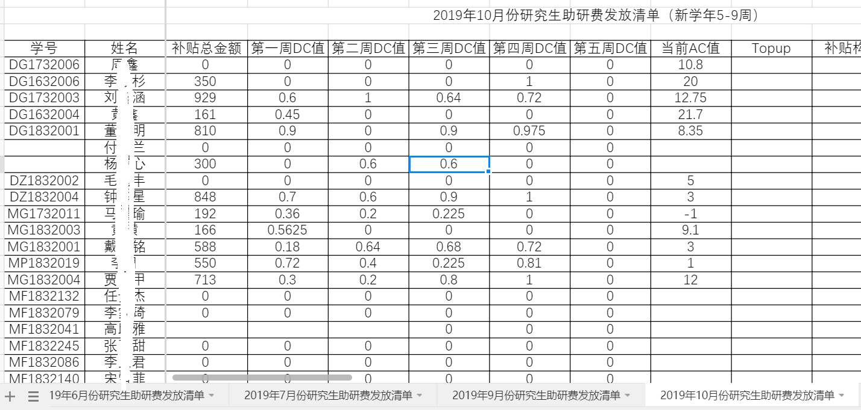

现在希望将这些工作整合到钉钉中，并开发更多功能。

实验室衡量绩效的指标有3个

1. **投入值(D值)**: 由学生依据工作时间自评，  
2. **产出值(DC值)**: 产出值(DC) = 投入值(D) * 成果值(C)(成果值C由审核人确定); DC取值范围(0,1)  
3. **学术学分(AC值)**: 组会汇报，论文，开发项目……都能获得相应AC值

* AC值达到指标才能实习或毕业：如专硕AC值15分才能毕业

**2. 系统主要功能**

**2.1 角色**

管理员：设置审核人，修改所有绩效数据，修改用户信息的权限  
审核人：审核绩效、创建 /删除任务、修改自己审核的绩效，以及普通用户的功能普通用户: 绩效申请，查看被分配任务，提交bug报告, 查看绩效汇总……

**2.2 登录管理**

用户在钉钉中点击应用即可登录。无需输入用户名和密码，即可获得用户身份和信息。

若用户是刚加入钉钉群，点击应用后，自动在系统中为其创建一个普通权限用户，由管理员为其设置权限，及相关信息。

**2.3 绩效审核管理**

用户每周提交绩效申请（**投入值(DC)**, **学术学分(AC)**），自动关联钉钉周报中的内容，并指定审核人。

审核具有修改最终结果的权利，一旦确认，将记录到实验室的绩效表格中。

提交申请或者申请被审核，都会生成消息通知对方

* 一位同学可以向多个审核人提交申请 (同学可能参与多个小组的工作)
* 同学一周的DC值为他在所有参与工作小组DC值之和。
* AC值申请，要求选择类别，如组会报告，论文，项目开发等，系统自动填充推荐值。

**2.4 项目开发的学术学分(AC值)管理**

审核人创建任务，指定开发同学，输入预期时间，系统以此计算预期获得的AC值。

开发同学完成任务后，申请完成任务。系统根据实际用时和每个同学**产出值(DC)**分配学术学分(AC值)。

如果项目无法按时验收，根据延时扣除相应学术学分(AC)。

如果一名同学连续按时完成任务，从第二次开始，按斐波那契数列奖励AC值。

项目开发获得的AC的计算规则如下：

1. 开发组预期获得学术学分(AC值)

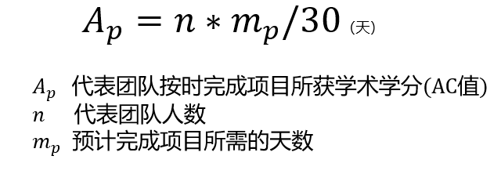

1. 实际个人获得的学术学分(AC值)  
   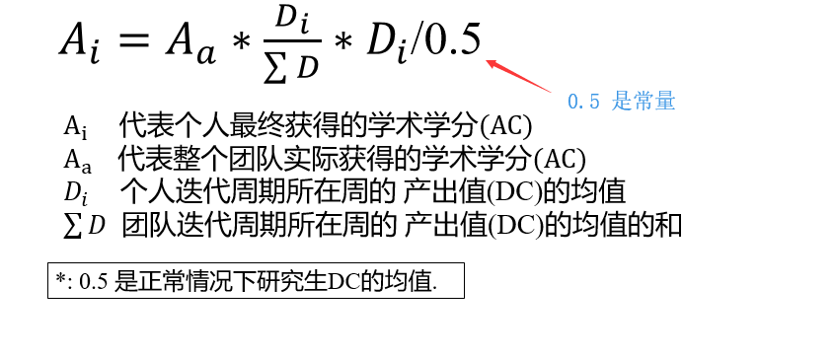
2. 如果项目延误扣除学术学分(AC值)

延误一周之内和超过一周，所扣值不同，由管理员设置。

1. 提前完成实际 的学术学分(AC值)

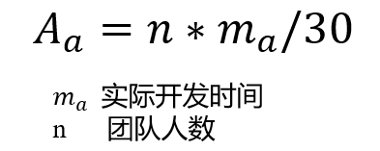

1. 连续按时交付，将按斐波那契数列进行奖励AC值

**2.5 项目bug 报告管理**

用户可以对完成的项目提交bug 报告，开发同学会收到相应的消息，开发者修复bug 后可以修改bug 状态，bug 报告人也会收到回复。

记录各个项目下的bug清单。Bug 列表的信息包括：bug id, bug 描述，严重程度，bug 发现人，bug责任人，bug状态。

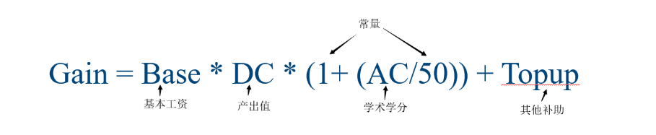

**2.6 绩效汇总管理**

根据相应规则计算津贴

所有用户可以查看实验室成员的周绩效和月度绩效。可根据时间筛选。

提供导出excel文件功能。

**2.7 提交论文评审报告模块**

提供一个论文评审报告提交入口，记录提交人和时间。将文件存入钉盘指定文件夹中。

**2.8 权限管理模块**

设置审核人权限，修改数据，为用户设置博士生或硕士生身份，设置绩效基准值Base。